План проведения цикла мероприятий
к 70-летнему юбилею
со дня рождения ногайской поэтессы
Кадрии Темирбулатовой

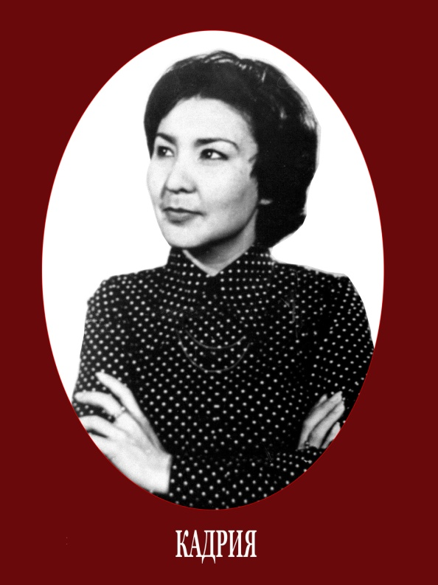

Жизнь Кадрии похожа на падающую звезду, дарующую людям свет и таинство, величие и красоту. Она прожила короткую жизнь, но все что успела написать за это время, навсегда вошло в золотой фонд родной литературы.
Дата | Мероприятие | Ответственные
20.09 | Книжные выставки:  «Йырланмаган йырлар»  «Не мною созданы мои стихи –  Они меня создали…» | Агаспарова Г.А.
21.09 | Конкурс чтецов – 8 – 11 классы | Агаспарова Г. А.
06.10 | Поэтический час «Звезда моей Надежды» в 6 «Б» классе  Электронная презентация | Агаспарова Г А
10.10 | Конкурс чтецов – 5 – 7 классы | Агаспарова Г А
13.10 | Конкурс чтецов – 2 - 4 классы | Агаспарова Г А
30.10 | Круглый стол | Агаспарова Г А  Мавлимбердиева З. У – учитель родного языка
ноябрь | Встреча с деятелями культуры, искусства, литературы, родственниками и друзьями Кадрии Темирбулатовой | Агаспарова Г А  Мавлимбердиева З. У – учитель родного языка
декабрь | Читательская конференция по сборнику  Кадрии Темирбулатовой «Мое слово» | Агаспарова Г А  Мавлимбердиева З. У – учитель родного языка

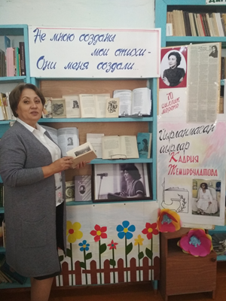

Поэтический час «Звезда моей Надежды»
Дата: 6 октября 2018 года.

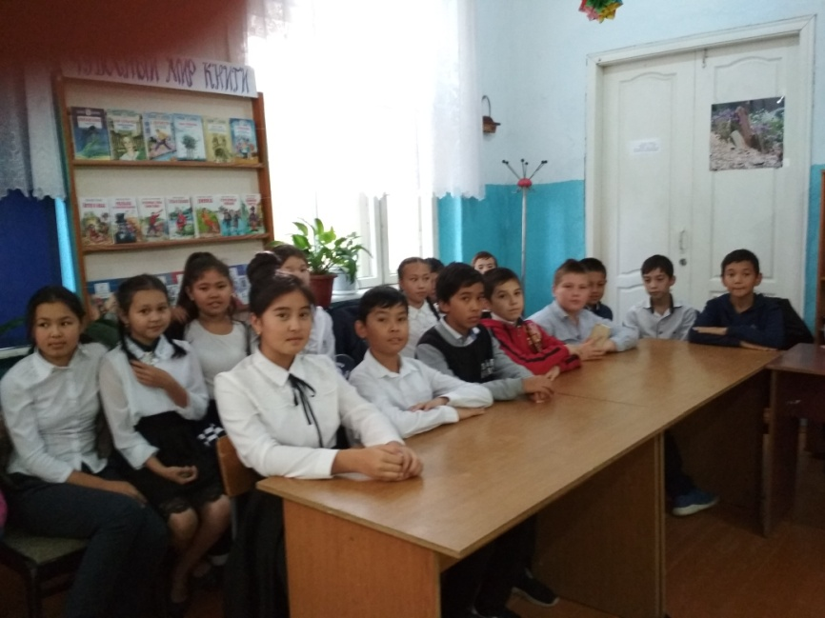
Место проведения: Библиотека МКОУ «Терекли – Мектебская СОШ им. А. Ш. Джанибекова»
Группы читателей: учащиеся 6 «Б» класса
Ведущий: Агаспарова Г.А. – педагог – библиотекарь;
Использование технических средств: мультимедийный проектор, компьютер, экран.
Схема мероприятия: Агаспарова Г. А. – провела беседу, рассказывающую о жизни и творчестве ногайской поэтессы Кадрии Темирбулатовой, обратила внимание учащихся на ее сборники стихов.
Стихи Кадрии «это звезды её любви, доброты к людям, нежности к природе, удивления перед миром и вечная благодарность всему светлому и прекрасному на земле.»
Учащиеся – Шореева А (3 «В» класс), Капитуллаева А и Аблезова К (6 «Б» класс), Садуева М (8 «Б» класс), Юсупханова Р (9 «В» класс), Аккишиева С и Курганова К (10 «А» класс) прочитали стихотворения поэтессы, на ногайском и русском языках.
Электронная презентация дополнила выступление библиотекаря и чтецов.

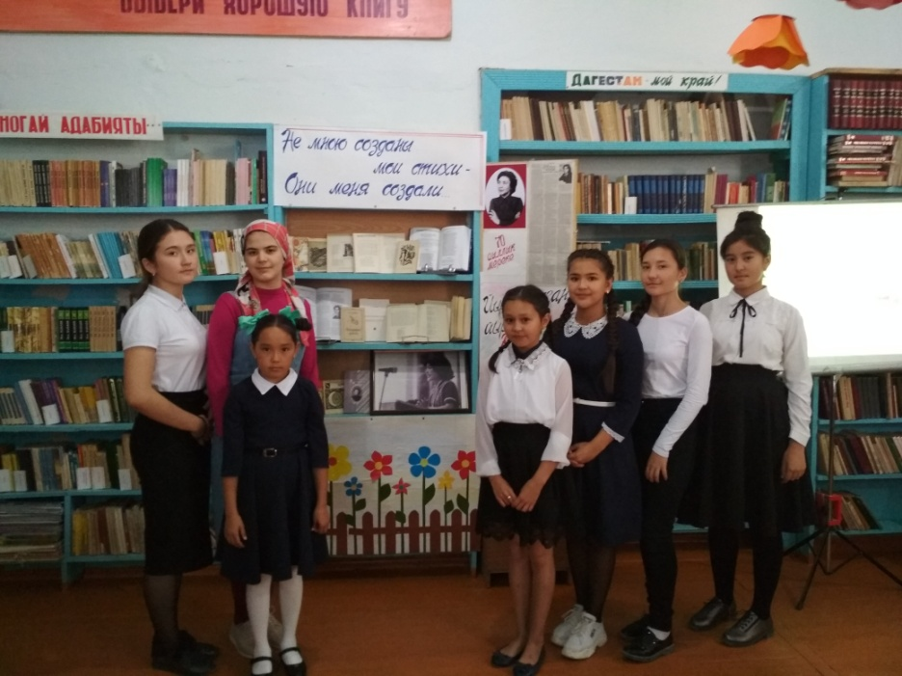

Конкурс чтецов к 70- летнему юбилею со дня рождения ногайской поэтессы Кадрии Темирбулатовой
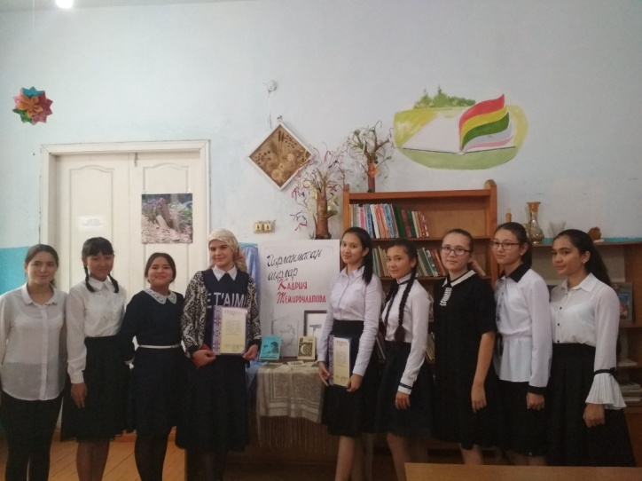

Место проведения: Библиотека МКОУ «Терекли – Мектебская СОШ им. А. Ш. Джанибекова»
Группы читателей: учащиеся 8 - 11х классов
Ведущий: Агаспарова Г.А. – педагог – библиотекарь;
Схема мероприятия: На суд жюри были представлены стихотворения Кадрии Темирбулатовой на разные темы: дружбы, любви к матери, к своему народу, Родине. Стихи звучали на родном ногайском языке и на русском языке.

Победителями конкурса стали:
Джумагишиева Зейнаб 11 класс
Аккишиева Саида 10 «А» класс
Юсупханова Райсат 9 «В» класс

Юсупова Милана – 8 «А» класс
Шабанова Алсу – 8 «А» класс

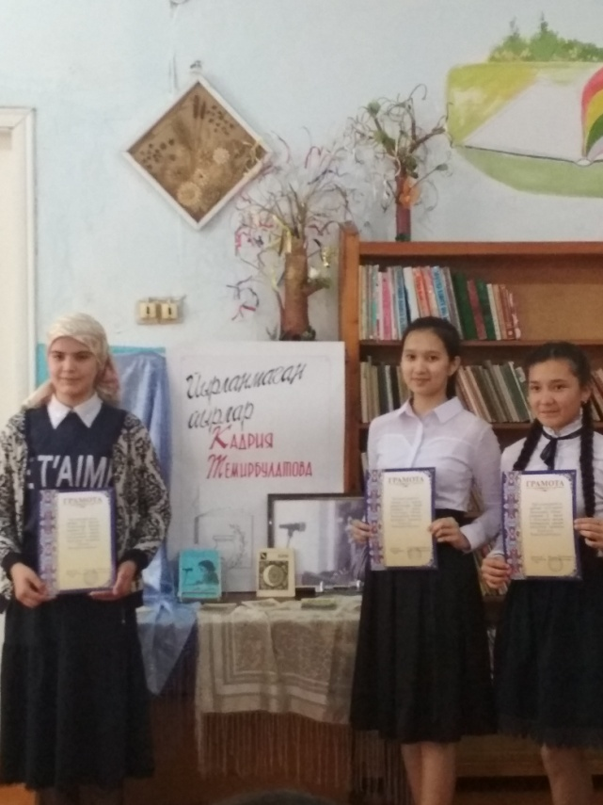

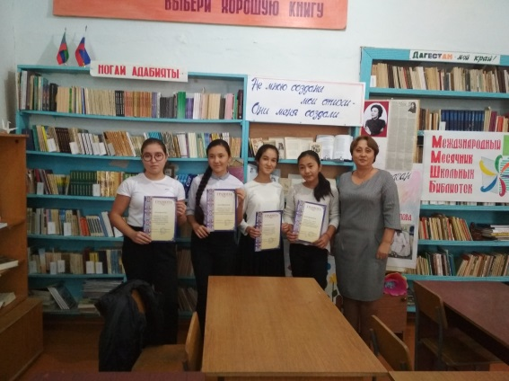

Конкурс чтецов к 70- летнему юбилею со дня рождения ногайской поэтессы Кадрии Темирбулатовой

Место проведения: Библиотека МКОУ «Терекли – Мектебская СОШ им. А. Ш. Джанибекова»
Группы читателей: учащиеся 5 - 7х классов
Ведущий: Агаспарова Г.А. – педагог – библиотекарь;
Схема мероприятия: На суд жюри были представлены стихотворения Кадрии Темирбулатовой на разные темы: любви к матери, дружбы, к своему народу, Родине.
Стихи звучали на родном ногайском языке и на русском языке.
Победителями конкурса стали:
1 место – Менглиязова Авелина – 5 «Б» класс
2 место – Шугаипова Хадижа – 5 «Б» класс
2 место – Курганова Амина – 5 «В» класс
3 место – Джумаева Азиза – 7 «А» класс
